選擇題 共25題 (共75分)
( )1. 有一N通道增強型MOSFET，其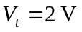，K = 0.25mA/V²，則當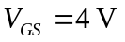 ，且操作於夾止區時之電流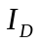為(A)1mA (B)2mA (C)3mA (D)4mA
( )2. 如下圖所示為一個兩級串接變壓器耦合放大電路，若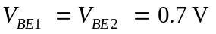、β₁ = β₂ = 50、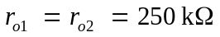、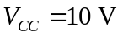、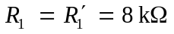、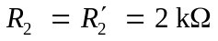、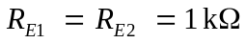、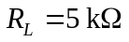、n₁ = 2、n₂ = 0.2及n₃ = 5，輸入阻抗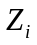等於(A)4kΩ (B)10kΩ (C)15kΩ (D)25kΩ
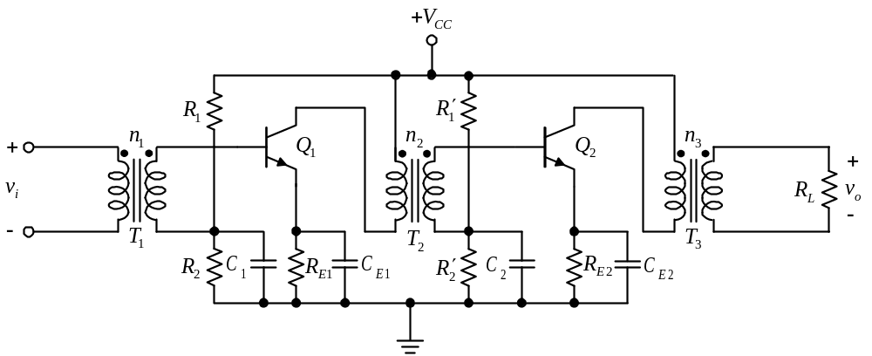
( )3. 假設CE、CC與CB分別為共射極、共集極與共基極放大器，下列疊接或串接中，何者適用於高頻電路？
(A)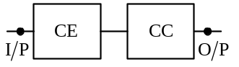 (B)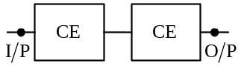 (C)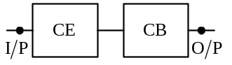 (D)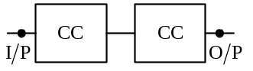

( )4. 如圖4電路所示，若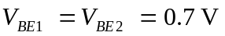，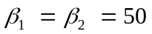，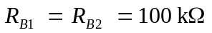，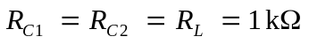、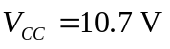，總電流增益約AvT為多少(A)1375 (B)1250 (C)1125 (D)1000
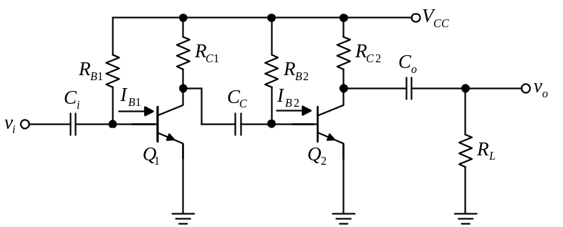 圖4 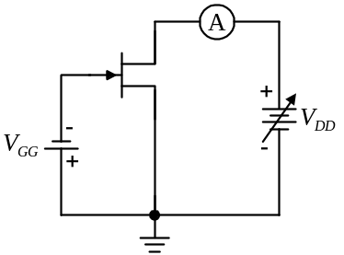圖10
( )5. 續上題，總電流增益AiT等於(A)1960 (B)980 (C)570 (D)1120
( )6. 續上題，總功率增益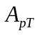等於(A)3,577,000 (B)5,767,000 (C)1,544,000 (D)4,423,000
( )7. 有關MOSFET之敘述，下列何者錯誤？（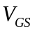為閘極至源極之電壓）(A)增強型N通道MOSFET之臨界電壓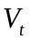為負值 (B)空乏型N通道MOSFET其可接正電壓或負電壓 (C)增強型N通道MOSFET適用於超大型積體電路（VLSI）中 (D)空乏型MOSFET本身結構中有通道存在
( )8. 下列有關直接耦合放大電路的敘述何者錯誤？(A)低頻增益良好 (B)電路成本較低 (C)阻抗匹配不易 (D)電路穩定性高
( )9. 有關場效電晶體（FET）之敘述下列何者錯誤？(A)一般可分為JFET及MOSFET二類 (B)可分成N通道及P通道兩種 (C)製造密度較雙極性電晶體為低 (D)輸入阻抗較雙極性電晶體為高
( )10. 如圖10所示電路，在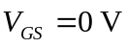時，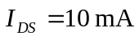，當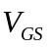調至–4V時，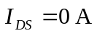，試求此JFET在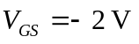時，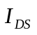值為多少mA？(A)3.4mA (B)3.2mA (C)2.0mA (D)2.5mA
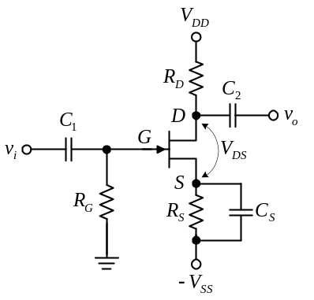圖11 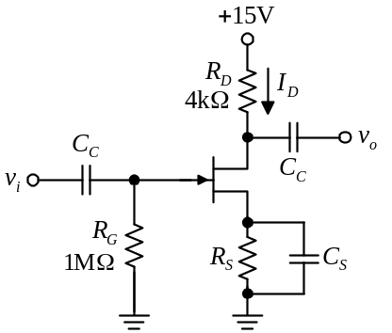圖12
( )11. 如圖11所示電路，假設電源電壓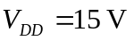，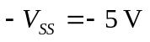，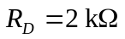，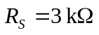，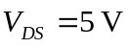，則此電路之汲極電流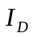約為多少？(A)2mA (B)3mA (C)4mA (D)5mA

( )12. 如圖12所示電路，若工作點Q位於、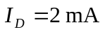，則為(A)2V (B)–2V (C)–1V (D)1V
圖13 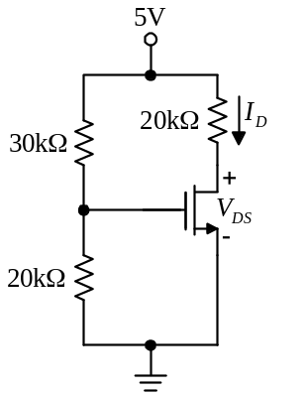圖15
( )13. 如圖13電路所示，若，，，、，小信號等效電路分析，總電壓增益約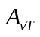為多少(A)5500 (B)5000 (C)4500 (D)4000

( )14. 有一N通道JFET，若其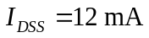，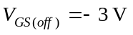，則當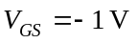且操作於夾止區時，汲極電流之值為多少？(A)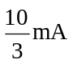 (B)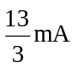 (C)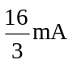 (D)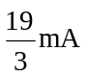
( )15. 如圖15所示的MOSFET放大電路，若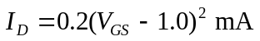，求直流電壓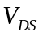值為何？(A)1V (B)2V (C)3V (D)4V
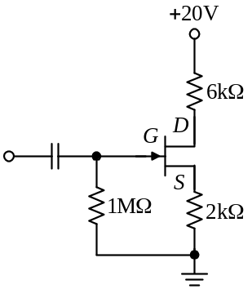圖17 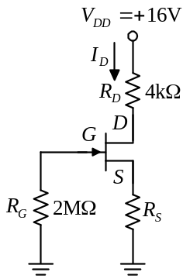圖18
( )16. N通道增強型MOSFET欲使之導通，則閘極源極間電壓應加何種偏壓？(A)0V (B)負電壓 (C)小於臨界電壓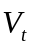之負電壓 (D)大於臨界電壓之正電壓
( )17. 如圖17所示電路，若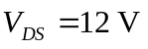，則為(A)1.25mA (B)1mA (C)0.75mA (D)2mA

( )18. 如圖18所示電路，已知JFET之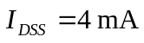，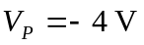，使此JFET工作於飽和區（Saturation Region），且汲極電流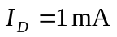，則為(A)–1V (B)–3V (C)–2V (D)–2.5V
( )19. 若將100W輸出的放大器連接至4Ω揚聲器上，則放大器的電壓增益為60dB，試求額定輸出時之輸入電壓為多少？
(A)40mV (B)200mV (C)20mV (D)400mV
( )20. 影響放大器低頻響應的為(A)旁路電容、極際電容 (B)耦合電容、極際電容 (C)旁路電容、耦合電容 (D)極際電容、雜散電容
( )21. 下列關於JFET特性的敘述，何者錯誤？(A)當，元件工作在夾止區（飽和）時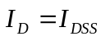 (B)N通道的夾止電壓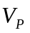是負值 (C)在歐姆區操作時，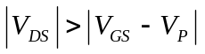 (D)閘極電流趨近於零
( )22. FET的傳導載子為(A)電子 (B)電洞 (C)少數載子 (D)視通道而定
( )23. 電晶體內部因接合面而產生之電容（極際電容），會影響下列何者？(A)高頻響應 (B)中頻響應 (C)低頻響應 (D)高頻與低頻響應
( )24. 有一三級串接放大電路，若該串接電路的分貝電流增益分別為20dB、40dB與5dB，則其總分貝電流增益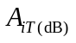為
(A)4000dB (B)800dB (C)200dB (D)65dB

( )25. 如圖25所示，若場效電晶體操作在飽和區，若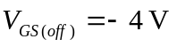，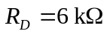，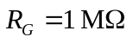，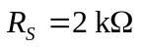，，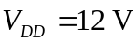，則電路之電壓為多少？(A)–1V (B)–2V (C)–2.5V (D)–3V
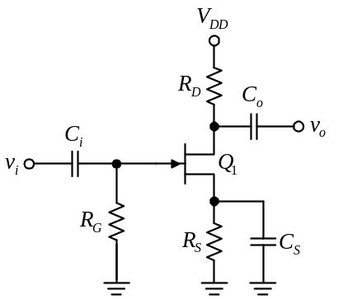圖25

問答題 共5題 (共25分)
1. 有一N通道空乏型MOSFET，其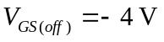，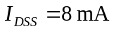，若MOSFET工作於飽和區（夾止區），試求當 (1)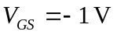 (2)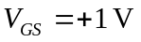 時之汲極電流各為多少？

2. 有一N通道增強型MOSFET，其，常數K = 0.3mA/V²，若MOSFET工作於飽和區（夾止區），試求當 (1)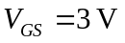 (2)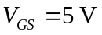 時之轉移電導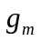各為多少？

3. 下圖為一個兩級串接放大電路，若前後級的電壓增益分別為80與60，輸入電壓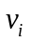為5mV，試求系統的總電壓增益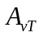與輸出電壓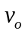之值為多少？
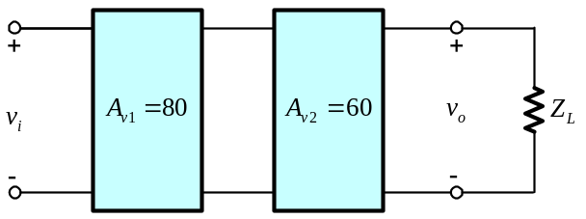

4. 如下圖，為一兩級直接耦合放大電路，試求第二級放大器的工作點。
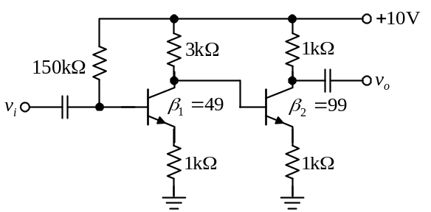

5. 如下圖所示電路，若空乏型MOSFET之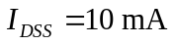及，試求汲極電流與汲極-源極電壓為多少？
